
Colegio República Argentina
O’Carrol # 850- Fono 72- 2230332
Rancagua

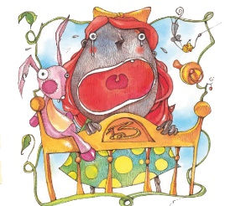
EVALUACIÓN DE LECTURA DOMICILIARIA

“BLANCA NIEVES Y LOS SIETE ENANITOS
DOCENTE RESPONSABLE: Cinthia Hernández Bachmann
cinthia.hernandez@colegio-republicaargentina.cl

Asignatura: Lenguaje y comunicación Curso: Quintos años.
Nombre:
Curso: Semana 20 y 21 del 10 al 21 de Agosto de 2020
OA 4. Analizar aspectos relevantes de narraciones leídas para profundizar su comprensión. – Explican, por escrito, expresiones de un texto leído que usen lenguaje figurado. – Relacionan aspectos del texto con sus experiencias y conocimientos. – Explican qué consecuencia tiene determinado acción para un personaje. – Comparan sus costumbres con las de los personajes. - Describen a los personajes de acuerdo con las actitudes que toman en el relato

ANTES DE CONTESTAR ESTA GUÍA OBSERVA, LA INFOGRAFÍA ASÍ TE DARÁS CUENTA DE LA IMPORTACIA DE DESARROLLAR EL GUSTO POR LA LECTURA

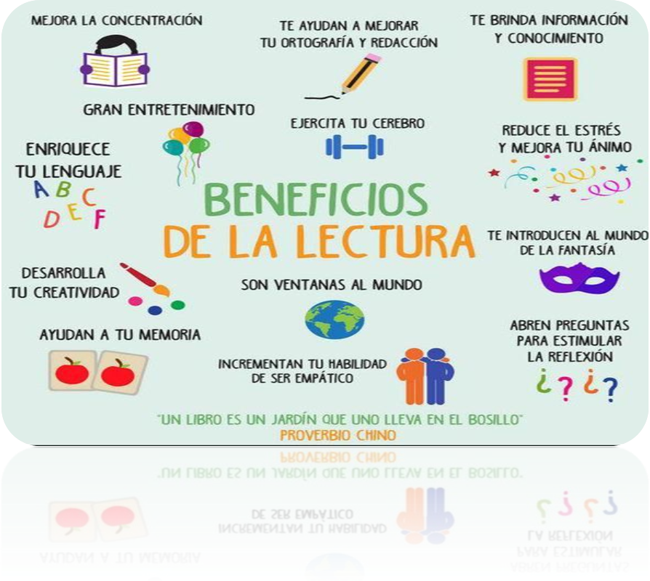

1.- ¿Por qué Blanca nieves tomó la decisión de marcharse del palacio? a) Porque la madrastra muy enojada la persiguió por todo el palacio, insultándola con un cuchillo en la mano b) Porque la televisión se estropeó y culpó a Blanca nieves por ello. c) Porque había malas relaciones en el palacio. d) Las alternativas A y C son las correctas.

2.- ¿Cuál fue el motivo que provocó la ira de la madrastra en contra de Blanca nieves? a) Blanca nieves sabía usar el computador mejor que ella. b) Blanca nieves era la más fiel espectadora de la televisión. c) Blanca nieves sabía unos programas de computación y en cambio ella no. d) Debido a que los enanos la adoptaron y la amaban como hermana.
3.- Según el texto, una de las características de los enanos era: a) Eran tan rubios como el trigo. b) Eran tan bajitos, que si se subían los calcetines no veían nada. c) Eran tan habladores, que mareaban a Blanca nieves. d) Ninguna alternativa anterior es correcta.
4.- De acuerdo al texto, ¿Cuál/es son las características de la madrastra? a) La madrastra se pasaba horas y horas viendo televisión. b) Era tan tonta que rompía los jarrones para limpiarlos por dentro. c) Esta madrastra era tan tonta como malvada. d) Todas las alternativas anteriores son correctas.
5. ¿Cuál es la situación problemática o complicación que se presenta en este cuento?
I. El problema es que Blanca nieves no era blanca como la nieve. II. Es el hecho de que, al besar al príncipe, Blanca nieves se convierta en rana. III. Seguía siendo un problema que Blanca nieves sea de diferente a los demás. IV. Al besar el príncipe a Blanca nieves se convierta en sapo.

- Alternativas I y II b) Alternativas III y IV c) Alternativas II y IV d) Sólo I

6.- ¿Por qué la situación descrita llega a ser un problema para la protagonista? a) Porque no le gustaba que la observaran con colores diferentes. b) Porque los colores no eran los que debía tener una princesa. c) Dado que el príncipe se convertía en sapo, no podía concretarse el amor. d) Porque la princesa era una mujer muy hermosa para un sapo.

7.- ¿De qué forma se resuelve el problema en este cuento?
a) Se resuelve convirtiendo a la madrastra en rana y al príncipe en sapo. b) La princesa se casa como en un cuento de hadas, al lado de su hermoso príncipe. c) Se resuelve el problema casándose y alternándose como humanos y animales. d) La madrastra se vuelve una buena persona y le pide a la princesa que sea su amiga.

8.- “Cabellos tan negros como el ébano”, según el texto, ¿qué significa la palabra destacada? a). Tipo de color de cabello. b). Árbol de madera noble c). Árbol de madera negra. d). Árbol de madera resistente.

9.- “Ella veía programas misceláneos”, ¿Cuál es el sinónimo en la palabra destacada? I. Programas compuestos de distintos elementos entre sí.
II. Programas compuestos de distintos tipos de entretención.
III. Programas compuestos por el mismo tipo de música.

a) Alternativas I y II son correctas. b) Alternativas II y III son correctas. c) Todas las alternativas son correctas. d) Ninguna alternativa es correcta.

10.- ¿Cuáles de las siguientes características de los personajes, llevadas a la exageración, se pueden considerar “Expresiones humorísticas” en el relato? a) Al mencionar la dulzura de la soberana. b) Al describir las características físicas de Blanca nieves. c) Al hacer mención al pequeño tamaño de los enanos. d) Todas las alternativas anteriores son correctas.
11.- Según el texto, ¿Cuál sería la interpretación correcta de la siguiente narración?
…” La soberana era tan dulce, pero tan dulce que, si hubiera tenido nietos, estos hubiesen sido diabéticos.” a) Quiere decir que si ella está enferma los nietos también. b) La soberana estaba muy enferma de diabetes. c) Quiere decir que la soberana era muy amable. d) Lo dice en sentido irónico, porque ella es agresiva.
12.- ¿Qué diferencias existen entre la versión original de blanca nieves y la versión actualizada del cuento? a) En la versión antigua hay príncipes y en la actual hay princesas. b) En ambos cuentos existen príncipes y princesas. c) En la versión antigua hay niña que lee cuento y en la actual mira tv. d) En ambos cuentos hay una pugna entre la madrastra y la hijastra.
13.- ¿Qué costumbres narradas en el cuento están presentes en la actualidad? a) Convertirse en sapo y en rana. b) Pasar horas y horas viendo televisión. c) Ofrecer manzanas envenenadas. d) Invitar a gnomos y elfos a la casa.
14.- ¿Qué consecuencias tuvo para Blanca nieves, ser tan fiel telespectadora? a) Participar en concursos y reality show. b) Blanca nieves cambió de color por estar frente a la pantalla. c) La madrastra urdió un plan para eliminar a Blanca nieves. d) No abrir la puerta por estar concentrada viendo televisión.
15.- De acuerdo a las acciones de Blanca nieves, ¿Consideras importante comprar un televisor como primera necesidad?
____________________________________________________________________________________________________________________________________________________
